**КИЇВСЬКИЙ НАЦІОНАЛЬНИЙ УНІВЕРСИТЕТ**

**імені ТАРАСА ШЕВЧЕНКА**



**ФАКУЛЬТЕТ ІНФОРМАЦІЙНИХ ТЕХНОЛОГІЙ**

**Кафедра прикладних інформаційних систем**

**Звіт до лабораторної роботи №4**

**з курсу**

**«Системний аналіз та теорія прийняття рішень»**

*студентки 3 курсу*

*групи ПП-32*

*спеціальності 122 «Комп'ютерні науки»*

*ОП «Прикладне програмування»*

Шевлюк В.В.

*Викладач:*

Білий Р.О.

**Київ – 2022**

**Тема:** Прийняття рішень в умовах невизначеності. Підтримка прийняття рішень з використанням електронних таблиць.

**Завдання 1**

Із використанням засобів редактора електронних таблиць Excel та критеріїв песимізму, оптимізму, Гурвіца, Лапласа, Вальда, Севіджа, Гурвіца знайти оптимальний розв’язок задачі.

Керівник підприємства вибирає адвоката для представлення його інтересів у суді. У якості альтернатив є адвокати А1, А2, А3 і А4, а критеріїв - Вартість (К1), Авторитет (К2), Репутація (К3), спеціалізації (К4). Оцінки показників привабливості кожного адвоката (альтернативи) за кожним критерієм, а також ваги критеріїв по десятибальній системі представлені матрицею:

|  |  |  |  |  |
| --- | --- | --- | --- | --- |
| **Альтернатива** | **Критерії** | | | |
| **К1** | **К2** | **К3** | **К4** |
| **А1** | **3** | **7** | **2** | **9** |
| **A2** | **8** | **3** | **6** | **7** |
| **A3** | **4** | **8** | **3** | **5** |
| **A4** | **9** | **6** | **5** | **4** |
|  |  |  |  |  |
| **Вага** | **8** | **9** | **6** | **7** |

З яким адвокатом найкраще співпрацювати?

Нормалізуємо показники: перший критерій мінімізуємо (найменша вартість), другий, третій та четвертий максимізуємо: потрібен найавторитетніший адвокат з найбільшою кількістю спеціалізацій.

К1 min = (9 - 3) = 6

K1 A1 = (9 - 3)/6 = 1

K1 A2 = (9 - 8)/6 = 0.17

K1 A3 = (9 - 4)/6 = 0.84

K1 A4 = (9 - 9)/6 = 0

K2 max = (8 - 3) = 5

K2 A1 = (7 - 3)/5 = 0.8

K2 A2 = (3 - 3)/5 = 0

K2 A3 = (8 - 3)/5 = 1

K2 A4 = (6 - 3)/5 = 0.6

K3 max = (6 - 2) = 4

K3 A1 = (2 - 2)/4 = 0

K3 A2 = (6 - 2)/4 = 1

K3 A3 = (3 - 2)/4 = 0.25

K3 A4 = (5 - 2)/4 = 0.75

K4 max = (9 - 4) = 5

K4 A1 = (9 - 4)/5 = 1

K4 A2 = (7 - 4)/5 = 0.6

K4 A3 = (5 - 4)/5 = 0.2

K4 A4 = (4 - 4)/5 = 0

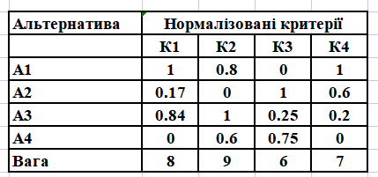

Отримали наступну табличку. Розрахуємо значення функцій корисності ваги:

1. **За критерієм Лапласа.**

Критерій Лапласа базується на припущенні, що кожен варіант розвитку ситуації є рівноймовірним. Тому для прийняття рішення необхідно розрахувати функцію корисності $F_{i}$ для кожної альтернативи, що дорівнює середньому арифметичному показників: $F=\frac{1}{m}\sum_{j=1}^{m}{a_{ij}}.$ Обираємо ту альтернативу, для якої функція корисності (що дорівнює середньоарифметичному показників: $F=\frac{1}{m}\sum_{j=1}^{m}{a_{ij}}$) є максимальною.

F(A1) = (1 + 0.8 + 0 + 1)/4 = 0.7

F(A2) = (0.17 + 0 + 1 + 0.6)/4 = 0.4425

F(A3) = (0.84 + 1 + 0.25 + 0.2)/4 = 0.5725

F(A4) = (0 + 0.6 + 0.75 + 0)/4 = 0.3375

Функція корисності максимальна для альтернативи А1.

1. **За критерієм Вальда.**

Критерій Вальда ґрунтується на принципі максимального песимізму, тобто на припущенні, що швидше за все станеться найгірший варіант розвитку ситуації та ризик найгіршого варіанта потрібно звести до мінімуму. Для застосування критерію потрібно для кожної альтернативи вибрати найгірший показник привабливості $α_{i}$ (найменше число в кожному рядку матриці виграшів) та вибрати ту альтернативу, для якої цей показник максимальний.

В даному випадку це буде альтернатива А3 зі значенням 0.2, оскільки інші альтернативи мають мінімальні значення 0.

1. **За критерієм максимального оптимізму.**

Цей критерій ґрунтується на ідеї, що ОПР, маючи можливість деякою мірою керувати ситуацією, розраховує, що відбудеться такий розвиток ситуації, який для нього є найвигіднішим. Відповідно до критерію приймається альтернатива, що відповідає максимальному елементу матриці виграшів.

В даному випадку альтернативи А1, А2 та А3 рівні, бо їх максимальні значення дорівнюють 1.

1. **За критерієм песимізму.**

Для застосування даного критерію потрібно для кожної альтернативи вибрати найгірший показник привабливості $α_{i}$ (найменше число в кожному рядку матриці виграшів) та вибрати ту альтернативу, для якої цей показник мінімальний.

В даному випадку рівні альтернативи А1, А2 та А4, бо їх мінімальні значення це нулі.

1. **За критерієм оптимізму.**

Для застосування критерію оптимізму потрібно для кожної альтернативи вибрати найгірший показник привабливості $α_{i}$ (найменше число в кожному рядку матриці виграшів) та вибрати ту альтернативу, для якої цей показник максимальний.

В даному випадку це буде альтернатива А3, бо її значення єдине з мінімальних є відмінним від нуля (0.2)

1. **Критерій Севіджа.**

Критерій Севіджа заснований на принципі мінімізації втрат, пов'язаних з тим, що ОПР прийняв не оптимальне рішення.

Для вирішення задачі складається матриця втрат, яка називається матрицею ризиків $r_{ij}$, яка розраховується з матриці виграшів шляхом віднімання з максимального елемента кожного стовпчика $a_{j}^{max}=\max_{i}{(a_{ij})}$ всієї решти елементів.

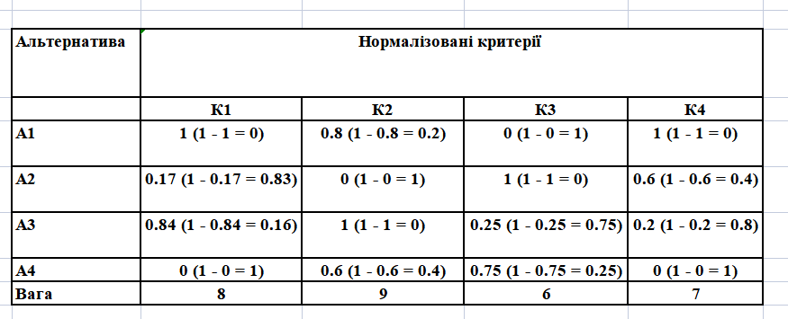

В подальшому для кожної альтернативи визначаємо величини Вi, що дорівнюють максимальному ризику (найбільше число в кожному рядку матриці ризиків) та обирають ту альтернативу, для якої максимальний ризик є мінімальним.

В даному випадку обираємо альтернативу А3, оскільки її максимальний ризик дорівнює 0.8, тоді як максимальні ризики інших альтернатив - 1

1. **За критерієм Гурвіца.**

Введемо деякий коефіцієнт $α$, який назвемо ***коефіцієнтом довіри*** або коефіцієнтом оптимізму. Цей коефіцієнт можна інтерпретувати як ймовірність, з якою відбудеться найкращий для ОПР результат.

Виходячи з цього, найгірший варіант можна очікувати з протилежною ймовірністю (**1–**). Коефіцієнт довіри $α$ показує наскільки ОПР може керувати ситуацією і тією чи іншою мірою розраховує на сприятливий для нього результат. Якщо ймовірності сприятливої та несприятливої ситуації для ОПР рівнозначні, зрозуміло, що $α=0,5$.

Для реалізації критерія визначаються найкращі $a_{і}^{+}$ та найгірші $a_{і}^{−}$ значення за формулами:

$a_{і}^{+}=\max_{j}{(a_{ij})}$*,*

$a_{і}^{−}=\min_{j}{(a_{ij})}$.

Далі обчислюються функції корисності за формулою

$$F_{i}=a_{і}^{+}∙α+a_{і}^{−}∙\left(1−α\right).$$

Обирається та альтернатива, для якої функція корисності максимальна. Візьмемо $α$ = 0.5 для чистоти експерименту:

F(A1) = 1 * 0.5 + 0 * (1 - 0.5) = 0.5

F(A2) = 1 * 0.5 + 0 * (1 - 0.5) = 0.5

F(A3) = 1 * 0.5 + 0.2 * (1 - 0.5) = 0.6

F(A4) = 0.75 * 0.5 + 0 * (1 - 0.5) = 0.375

В даному випадку перевагу варто віддати альтернативі А3.

**Висновок:** Отже, в цій лабораторні роботі я дослідила як приймати рішення за умов повної визначеності завдяки математичним операціям над даними. Вважаю дану лабораторну роботу виконаною в повному обсязі.